Консультация для родителей
«Волшебные» счетные палочки»

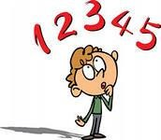
Математика - это мощный фактор интеллектуального развития ребенка, формирования его познавательных и творческих способностей.

Счетные палочки — прекрасный материал для обучения счету. С помощью счетных палочек можно наглядно продемонстрировать состав числа, познакомиться с простейшими математическими операциями сложения и вычитания, умножения и деления, изучить понятия числа и количества.
Занятия со счетными палочками полезны и для формирования математических представлений у детей дошкольного возраста. Для этого предлагаются следующие задания: сосчитать палочки, из которых выполнена фигура; если фигура составлена из разноцветных палочек, то сосчитать палочки каждого цвета; сосчитать геометрические фигуры, изображающие предмет, и уголки у фигур; самому придумать и сложить фигуру из заданного количества палочек.
Чтобы ребенка, у которого огромное разнообразие современных игрушек, могли заинтересовать счетные палочки, необходимо немного схитрить. Следует родителям добавить к палочкам слово «волшебные». Такие «волшебные» счетные палочки можно переложить для хранения в красивую коробочку (если у вас девочка) или в кузове грузовой машинке (в случае с мальчиком). Не забывайте всегда обращать внимание крохи на то, что научить его считать, рисовать, изображать различные фигуры могут именно счетные палочки. Занятия, которые проходят с их участием, должны быть всегда интересными для малыша.
Для детей двух-трех лет.
- Возьмите из кучки палочек одну и положите отдельно. Малыш должен показать, где одна палочка, а где много.
- Возьмите две палочки, скажите ребенку, что палочки две. Поищите вместе другие пары предметов (две руки, две ноги, два глаза, может быть два стула в комнате и т.п.). Объясните, что если взять один и еще один, получается два.
Для детей от четырех лет.
- Дайте ребенку карточки с цифрами. Он должен взять соответствующее количество палочек.
- Изучаем состав числа. Как можно разложить число 4? Берите для наглядности палочки двух разных цветов и выкладывайте из них число 4: например, две синие и две красные и т.д. Предложите ребенку самому догадаться, сколько палочек ему нужно доложить до определенного числа. Например, вы выкладываете четыре палочки. Сколько еще палочек нужно положить, чтобы стало пять?
C помощью палочек ребенку 5-6 лет можно наглядно объяснять, что такое "пример", как обозначаются операции вычитания и сложения. Возьмите две палочки одного цвета и три палочки другого цвета. Спросите у ребенка, сколько всего палочек. Затем между палочками разных цветов положите знак плюса. Для того чтобы объяснить операцию вычитания, возьмите пять палочек. Затем заберите две палочки. Спросите у ребенка, сколько палочек осталось?
При решении задач или обучению счету сопровождается стихами, загадками, потешками. Это необходимо, для того чтобы у ребенка возникал не только зрительный, но и слуховой образ, а также для поддержания интереса к данному виду деятельности.

На забор взлетел петух,  Повстречал ещё там | На полянке у дубка  Крот увидел два грибка. | Раз к зайчонку на обед  Прискакал дружок
двух. Сколько стало петухов? | А подальше, у осин,  Он нашел еще один. Кто ответить нам готов,  Сколько крот нашел грибков? | сосед.  На пенек зайчата сели И по две морковки съели.  Кто считать, ребята, ловок?  Сколько съедено морковок?
Семь весёлых поросят  У корытца в ряд стоят. Два ушли в кровать ложиться, Сколько свинок у корытца? | День рожденья у меня,  Подарили мне коня, Два мяча, одну вертушку. Сколько у меня игрушек? | В снег упал Антошка, А за ним Иринка.  А за ней Сережка, А за ним Маринка.  А потом упал Игнат. Сколько на снегу ребят?
Под кустами у реки  Жили майские жуки:  Дочка, сын, отец и мать. Кто их может сосчитать? | На крыльце сидит щенок,  Греет свой пушистый бок.  Прибежал еще один И уселся рядом с ним. | Сколько знаю я дождей  –  Посчитайте поскорей:  Дождик с ветром,  Дождь грибной, Дождик с радугой – дугой,  Дождик с солнцем,  Дождик с градом, Дождик с рыжим листопадом.

Каждый родитель знает, что счетные палочки – один из лучших помощников в том случае, если мы учимся считать до 10 или изучаем геометрию. Как научить малыша просто считать – это понятно каждому. Нужно просто выкладывать нужное количество палочек, добавлять к ним дополнительные или отнимать. А вот если вы изучаете геометрию, то возможностей тут куда больше. Из пластинок можно составлять разные геометрические фигуры. Для этого вам понадобятся заготовки с заданиями
(различные рисунки, геометрические фигуры, домики т.п.)
Ребенку показываем графический рисунок сопровождая стихотворением и предлагаете внимательно рассмотреть его. Далее предложите ребенку самостоятельно выложить на столе из счетных палочек точно такой же рисунок. Если ребенок затрудняется, помогите ему: выложите сами из счетных палочек нужный рисунок, а потом предложите ему выложить точно такой же (именно так и говорите задание — ТОЧНО ТАКОЙ ЖЕ).
Предлагаю Вашему вниманию несколько вариантов картинок со стихами и
вариантом графического изображения (http://razvivalkizubrikov.blogspot.ru/2016/06/blogpost_27.html)
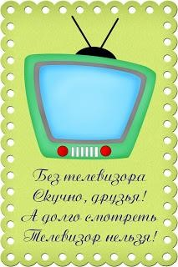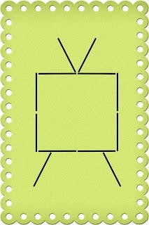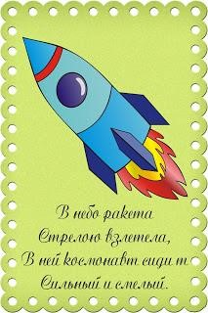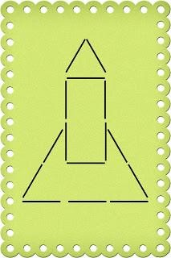

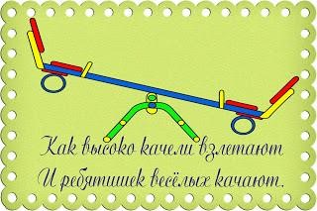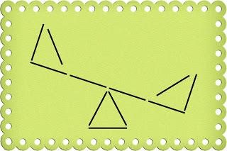

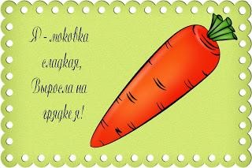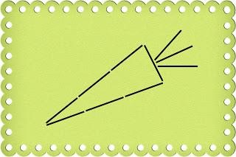

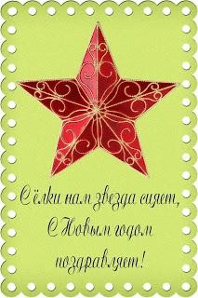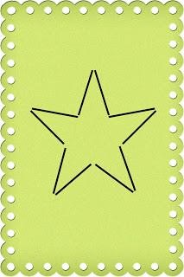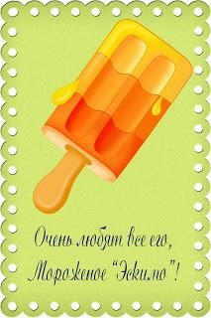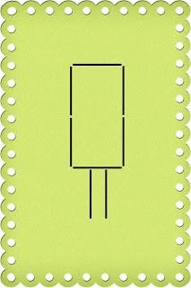

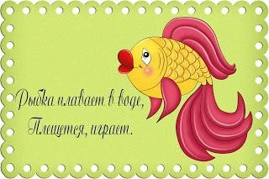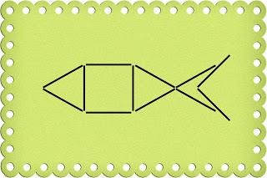

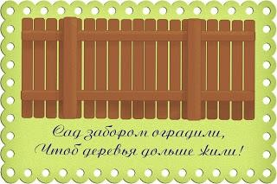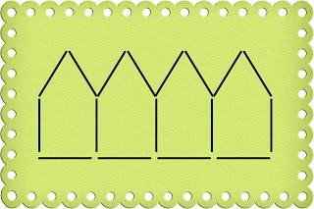

Фантазируйте вместе с ребенком!
Желаю удачи!

